## 优博讯 i6100S/L(CE)设置手册

1. 设置扫码输入及回车：

打开自带软件Scananer;  
 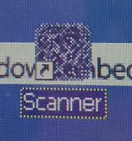  
开启扫描头后点击高级选项；

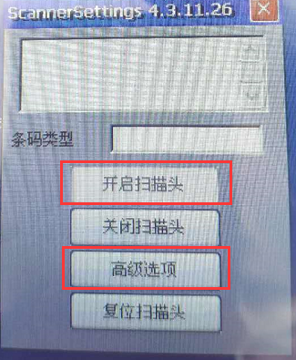  
 选择输出，勾选作为标准键盘输出、附加回车；点击保存设置完成。  
 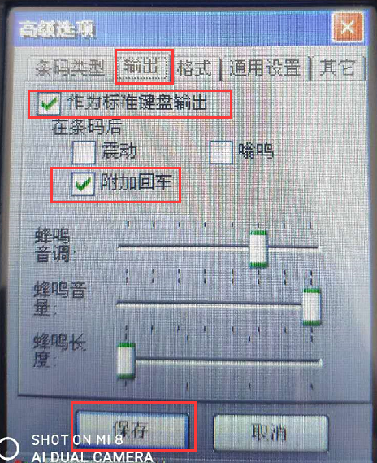

2.设置程序快捷方式:  
下载StartUp.rar文件，解压后得到的文件夹STARTUP，该文件夹下有以下四个文件  
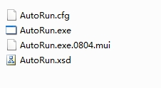  
手动修改下AutoRun.cfg文件里面的内容，该文件是一个XML文件，用记事本或任意XML编辑软件打开即可。  
XML节点修改说明：

1.【修改程序安装路径】，假设你程序安装在ResidentFlash\PaiYing这个目录下，那么节点值配置如下：  
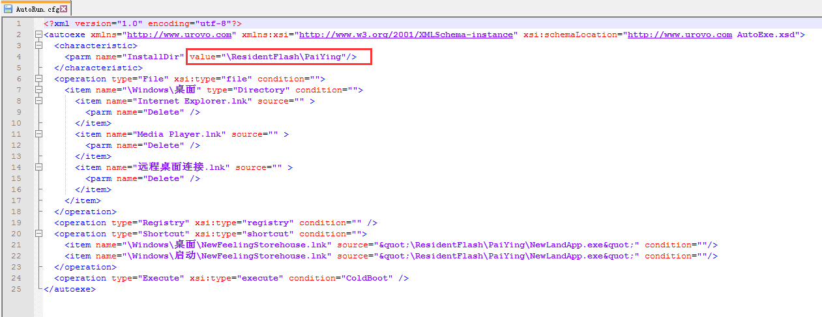  
2.创建桌面快捷方式指向你的程序

如下图片所示有两个效果

(1):在桌面创建了一个叫NewLandAPP的快捷方式图标，该快捷方式指向的程序路径为ResidentFlash\PaiYing\NewLandAPP.exe

(2):开机启动会自动运行该DyeScan的程序，如果不需要开机启动，请删除“启动”的这个节点  
